Hibernate 复习
其中Hibernate有几块，基础，映射，HQL,缓存
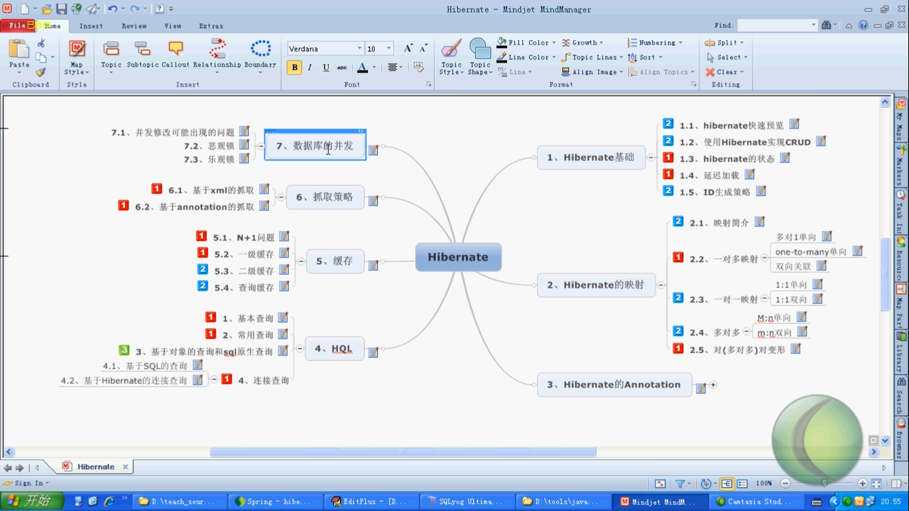

Hibernate基础

倒入Jar包
其中导入一些必须的jar包，还有MySQL的驱动

2.配置hibernate.cfg,xml
<!DOCTYPE hibernate-configuration PUBLIC
"-//Hibernate/Hibernate Configuration DTD 3.0//EN"
"http://hibernate.sourceforge.net/hibernate-configuration-3.0.dtd">

<hibernate-configuration>
<session-factory>
<!-- 必须配置的东西 -->
<property name="hibernate.connection.driver_class">com.mysql.jdbc.Driver</property>
<property name="hibernate.connection.url">jdbc:mysql:///test</property>
<property name="hibernate.connection.username">root</property>
<property name="hibernate.connection.password">root</property>
<property name="hibernate.dialect">org.hibernate.dialect.MySQLDialect</property>
<!-- 生成的方式 -->
<property name="hibernate.hbm2ddl.auto">update</property>
<!-- 这个是不必须的配置 -->
<property name="hibernate.show_sql">true</property>

<!-- 添加表 -->
<mapping resource="com/yellowcong/domain/User.hbm.xml"/>
</session-factory>
</hibernate-configuration>

创建对象 Xxx.java
其中，我们将Xxx.java 这些Hibernate的对象一般会放在domain 或者model包中
package com.yellowcong.domain;

public class User {
private Integer id;
private String username;
private String password;
private String phone;

public User() {
super();
// TODO Auto-generated constructor stub
}

public User(String username, String password, String phone) {
super();
this.username = username;
this.password = password;
this.phone = phone;
}
public Integer getId() {
return id;
}
public void setId(Integer id) {
this.id = id;
}
public String getUsername() {
return username;
}
public void setUsername(String username) {
this.username = username;
}
public String getPassword() {
return password;
}
public void setPassword(String password) {
this.password = password;
}
public String getPhone() {
return phone;
}
public void setPhone(String phone) {
this.phone = phone;
}
}

4.配置对象 Xxx.hbm.xml
<?xml version="1.0"?>
<!DOCTYPE hibernate-mapping PUBLIC
"-//Hibernate/Hibernate Mapping DTD 3.0//EN"
"http://hibernate.sourceforge.net/hibernate-mapping-3.0.dtd">
<hibernate-mapping package="com.yellowcong.domain">
<class name="User" table="User">
<id name="id" type="java.lang.Integer">
<!-- Oralce 是sequence
Mysql 是Increment
-->
<generator class="native"/>
</id>
<property name="password" type="java.lang.String">
<column name="password" length="64" />
</property>

<property name="username" type="java.lang.String">
<column name="username" length="64"/>
</property>
<property name="phone" type="java.lang.String">
<column name="phone_number" length="11"></column>
</property>
</class>

</hibernate-mapping>

将对象配置文件配置到hibernate.cfg,xml温江中
<!-- 添加表 -->
<mapping resource="com/yellowcong/domain/User.hbm.xml"/>

对象的简单操作
分页查询 CURD
其中这些CURD操作都是比较的简单容易的

HibernateUtils
package com.yellowcong.util;

import java.util.List;

import org.hibernate.Query;
import org.hibernate.Session;
import org.hibernate.SessionFactory;
import org.hibernate.Transaction;
import org.hibernate.cfg.Configuration;

public class HibernateUtil {
private static SessionFactory sessionFacotry = null;
private static Session session = null;
//获取和线程相关的Session
private static ThreadLocal<Session> thread = new ThreadLocal<Session>();

static{
Configuration conf = new Configuration();
conf.configure();
sessionFacotry = conf.buildSessionFactory();
}

public static SessionFactory getSessionFactory(){
return sessionFacotry;
}

public static Session openSession(){
session = sessionFacotry.openSession();
return session;
}

//线程局部模式
public static Session getCurrentSession(){
Session session = thread.get(); //获取Session
if(session == null){
session = openSession(); //开启一个全新Session
//将线程和Session 绑定， 其中这个类中放了一个Map集合，将线程为Key 存放的数据 为 value
thread.set(session); //将session 放入
}
return session ;
}

//提供一个统一的查询方法
public static List executeQuery(String sql,String [] parameter){
Session session = null;
List list = null;
try {
//其中对于我们如果使用的是OpenSession 要事务
//如果我们使用的是 getCurrentSession , 这样就会 不需要事务了
session =openSession();

Query query =session.createQuery(sql);
if(parameter != null && parameter.length > 0){
for(int i=0;i<parameter.length;i++){
//设定参数
query.setString(i, parameter[i]);
}
}
list = query.list();
} catch (Exception e) {
// TODO: handle exception
e.printStackTrace(); //打印错误
throw new RuntimeException(e.getMessage());

}finally {
if(session != null && session.isOpen()){
session.close();
}
}
return list;
}

//设定分页

public static List executeByPage(String hql,String [] parameter,int pageNow,int pageSize){
Session session = null;
List list = null;
int rowCount = 1;
int pageCount = 1;
try {
session = HibernateUtil.openSession(); //开启连结

Object rowcount = session.createQuery("select count(*) from Student").uniqueResult();
rowCount =Integer.parseInt(rowcount.toString()); //获取所有的页
pageCount = (rowCount-1)/pageSize +1; //其中在计算页面的时候，我们需要注意Int类型数据的除法规则

for(int i=1;i <=pageCount;i++){
//查询数据
Query query = session.createQuery(hql);
query.setFirstResult(pageNow); //设定第一个查询的位子
query.setMaxResults(pageSize);//设定每页的数目

//判断设定了参数没有
if(parameter != null && parameter.length >0){
for(int j=0;j<parameter.length;j++){
query.setString(j, parameter[i]); //设定数据
}
}
list = query.list(); //查询数据
}

} catch (Exception e) {
// TODO: handle exception
e.printStackTrace();
throw new RuntimeException(e.getMessage());
}finally {
if(session != null && session.isOpen()){
session.close();
}
}
return list;
}

//统一的添加方法
public static void add(Object obj){
Session session = null;
Transaction trans = null;
try {
session = HibernateUtil.openSession();
trans = session.beginTransaction();
session.save(obj);
trans.commit(); //提交事务
}catch (Exception e) {
// TODO: handle exception
if(trans != null){
trans.rollback(); //回滚事务
}
e.printStackTrace();
throw new RuntimeException(e.getMessage());
} finally {
if(session != null && session.isOpen()){
session.close();
}
}
}

//统一的更新
public static void executeUpdate(String hql,String [] parameter){
Session session = null;
Transaction trans = null;

try {
session = HibernateUtil.openSession();
trans = session.beginTransaction();

Query query = session.createQuery(hql);
if(parameter != null && parameter.length >0){
for(int i=0;i<parameter.length;i++){
query.setString(i, parameter[i]);
}
}
query.executeUpdate(); //执行更新
trans.commit(); //提交事务。。。。这个不要忘了
} catch (Exception e) {
// TODO: handle exception
if(trans != null){
trans.rollback();
}
e.printStackTrace();
throw new RuntimeException(e.getMessage());
}finally {
if(session != null && session.isOpen()){
session.close();
}
}
}
}

Hibernate 的状态
其中Hibernate有三种状态
瞬时 都无关
持久 数据库 +session 有关
托管 数据库有关
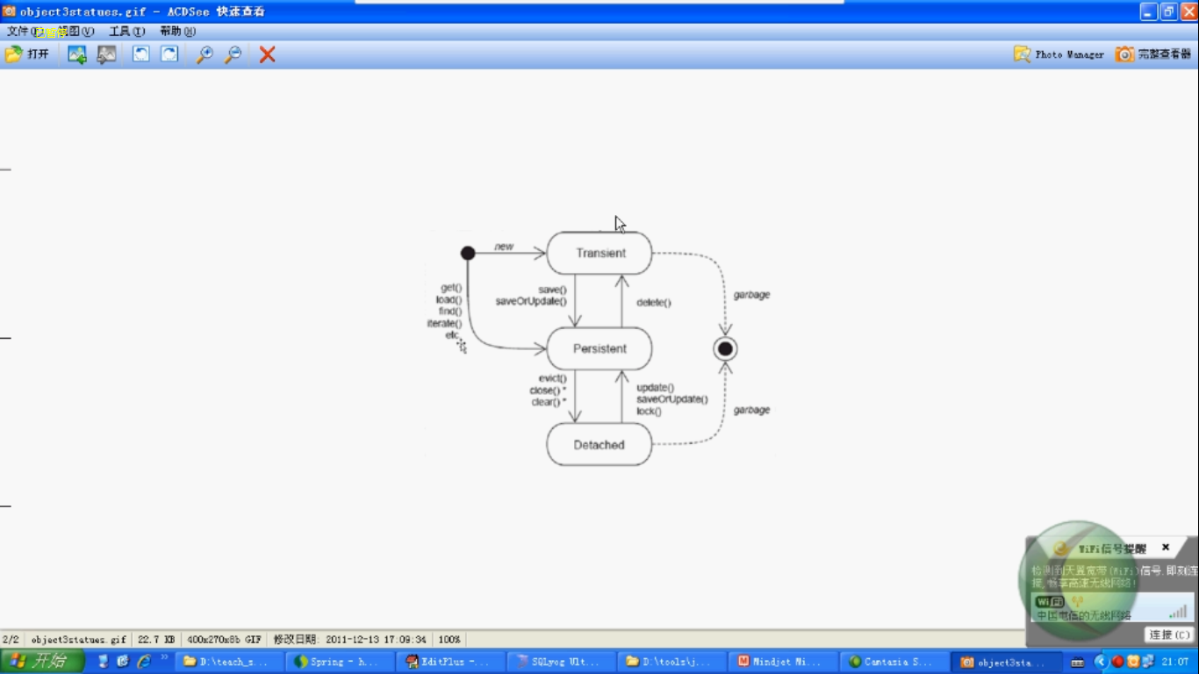

Hibernate的懒加载
load | - 获取不到对象的时候，抛出异常  - 当调用到数据的时候，才会发出SQL语句  - 当我们获取Id ，会直接从代理对象中获取数据
get | - 获取不到对象，返回为null  - 使用，就会发出SQL语句

package junit.test;

import org.hibernate.Session;
import org.junit.Test;

import com.yellowcong.domain.User;
import com.yellowcong.utils.HibernateUtils;

public class LazyLoadTest {
//对于Load 方法获取数据
@Test
public void testLazyLoad1(){
Session session = null;
try {
session = HibernateUtils.getSession();
//当我们的数据没有使用的时候，不会发出SQL语句查询数据库， 这个就是懒加载了
User user = (User)session.load(User.class, 5);
}finally{
if(session != null && session.isOpen()){
session.close();
}
}
}

@Test
public void testLazyLoad2(){
Session session = null;
try {
session = HibernateUtils.getSession();
User user = (User)session.load(User.class, 5);
// 其中获取Id 的时候可以直接获取，也是不用发出SQL语句，主要是由于代理对象设定了值
System.out.println(user.getId());
//当要使用数据的时候，就会发出SQL语句，当load 方法发现不到数据的时候，就会抛出ObjectNotFountException错误
System.out.println(user.getUsername());
}finally{
if(session != null && session.isOpen()){
session.close();
}
}
}

@Test
public void testLazyLoad3(){
Session session = null;
try {
session = HibernateUtils.getSession();
//当我们没有使用数据，调用get 也会是发出SQL语句到数据库
User user = (User)session.get(User.class, 5);
//当我们的get 方法没有获取到数据，就会返回的是null
System.out.println(user.getUsername());
}finally{
if(session != null && session.isOpen()){
session.close();
}
}
}

}

懒加载的问题
其中当我们查询好了数据，然后返回，但是Session关闭了， 我们调用，就会有问题，这个时候，我们就需要解决懒加载问题了
- 将我们的load方法改成 get 方法
- 通过使用同一个线程的Session ， getCurrentSession或者是通过ThreadLocal ， 控制Session在同一个线程

UserDao
package com.yellowcong.dao;

import org.hibernate.Session;

import com.yellowcong.domain.User;
import com.yellowcong.utils.HibernateUtils;

public class UserDao {
public User getUserById(int id){
Session session = null;
User user= null;
try {
session = HibernateUtils.getSession();
user = (User)session.load(User.class, id);
}finally{
if(session != null && session.isOpen()){
session.close();
}
}
return user;
}
}

测试懒加载的问题
//关于懒加载的问题
@Test
public void testLazyLoad4(){
UserDao userDao = new UserDao();
User user = userDao.getUserById(5);
System.out.println(user.getUsername());//其中这个会报错 懒加载的时候，将Session关闭了
}

ID 生成策略
其中ID 主要的生成方式有native （sequence-->oracle，increment-->Mysql） UUID ，assigned
其中我们在开发中用得比较多的还是我们的Native

UUID 随机生成64位的字符串
assigned 指定我们的ID 默认为0
native 自增长

Assigned
通过我们的Book 实现这个例子
Book.java
package com.yellowcong.domain;

public class Book {
private Integer id;
private String name;
private float price;
public float getPrice() {
return price;
}
public void setPrice(float price) {
this.price = price;
}
public Integer getId() {
return id;
}
public void setId(Integer id) {
this.id = id;
}
public String getName() {
return name;
}
public void setName(String name) {
this.name = name;
}
}

Book.hbm.xml
<?xml version="1.0"?>
<!DOCTYPE hibernate-mapping PUBLIC
"-//Hibernate/Hibernate Mapping DTD 3.0//EN"
"http://hibernate.sourceforge.net/hibernate-mapping-3.0.dtd">
<hibernate-mapping package="com.yellowcong.domain">
<class name="Book" table="book">
<id name="id" type="java.lang.Integer">
<!-- Oralce 是sequence
Mysql 是Increment
-->
<generator class="assigned"/>
</id>
<property name="name" type="java.lang.String">
<column name="name" length="128"/>
</property>
<property name="price" type="java.lang.Float">
<column name="price" length="8"/>
</property>
</class>

</hibernate-mapping>

hibernate.cfg.xml
<mapping resource="com/yellowcong/domain/Book.hbm.xml"/>

测试
package junit.test;

import org.hibernate.Session;
import org.hibernate.Transaction;
import org.junit.Test;

import com.yellowcong.domain.Book;
import com.yellowcong.utils.HibernateUtils;

public class IDTest {

@Test
public void testAssigned(){
Session session = null;
Transaction trans = null;

try {
session = HibernateUtils.getSession();
trans = session.beginTransaction();
Book book = new Book();
book.setId(1314);
book.setName("yellowcong");
book.setPrice(13.14f);
session.save(book);
trans.commit();
} catch (Exception e) {
// TODO: handle exception
e.printStackTrace();
if(trans != null){
trans.rollback();
}
}finally{
if(session != null && session.isOpen()){
session.close();
}
}
}
}

结果


UUID
其中UUID是生成的是64位的随机数，其中包含有字母，所以id是字符串（String 类型的数据），对于UUID 我们是一般不用的

Book.java
package com.yellowcong.domain;

public class Book {
private String id;
private String name;
private float price;
public float getPrice() {
return price;
}
public void setPrice(float price) {
this.price = price;
}

public String getId() {
return id;
}
public void setId(String id) {
this.id = id;
}
public String getName() {
return name;
}
public void setName(String name) {
this.name = name;
}
}

Book.hbm.xml
<?xml version="1.0"?>
<!DOCTYPE hibernate-mapping PUBLIC
"-//Hibernate/Hibernate Mapping DTD 3.0//EN"
"http://hibernate.sourceforge.net/hibernate-mapping-3.0.dtd">
<hibernate-mapping package="com.yellowcong.domain">
<class name="Book" table="book">
<id name="id" type="java.lang.String" length="64">
<!-- Oralce 是sequence
Mysql 是Increment
-->
<generator class="uuid"/>
</id>
<property name="name" type="java.lang.String">
<column name="name" length="128"/>
</property>
<property name="price" type="java.lang.Float">
<column name="price" length="8"/>
</property>
</class>

</hibernate-mapping>

Hibernate.cfg.xml
配置我们的domain 对象
<mapping resource="com/yellowcong/domain/Book.hbm.xml"/>
测试类
package junit.test;

import org.hibernate.Session;
import org.hibernate.Transaction;
import org.junit.Test;

import com.yellowcong.domain.Book;
import com.yellowcong.utils.HibernateUtils;

public class IDTest {

@Test
public void testAssigned(){
Session session = null;
Transaction trans = null;

try {
session = HibernateUtils.getSession();
trans = session.beginTransaction();
Book book = new Book();
book.setName("yellowcong");
book.setPrice(13.14f);
session.save(book);
trans.commit();
} catch (Exception e) {
// TODO: handle exception
e.printStackTrace();
if(trans != null){
trans.rollback();
}
}finally{
if(session != null && session.isOpen()){
session.close();
}
}
}
}

结果
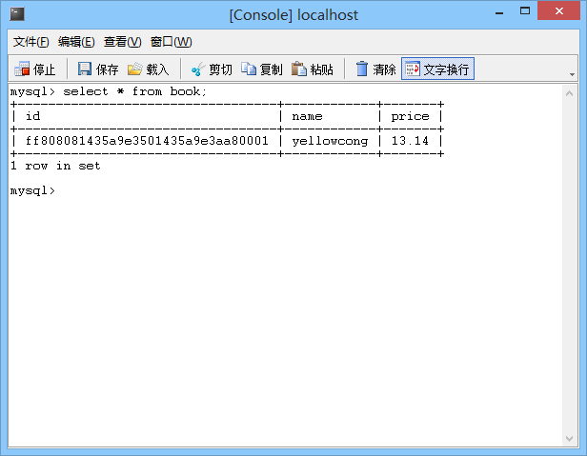

映射关系
对于映射关系主要有4种
ManyToOne
OneToMany
OneToOne
ManyToMany

其中用得比较的多的是ManyToOne 和OneToOne的映射关系

ManyToOne 单向关联
Student(Many)---ClassRoom （One）

最佳实践
对于ManyToOne 中，我们使用cascade（关联）操作一般，对于少的一方(One)使用关联， 多的一方不使用， 这样我们可以再删除少的一方（One）将多的一方也删除。

我们存储对象的时候，建议先将少的（One）一方先存储，然后再存储多的一方，这样会减少对数据库的查询。

通过Many 获取到One的一方，其中这个里面涉及到了懒加载的问题。特出的属性需要调用的时候，才会查询数据库，但是如果是关系型数据库，其中的Session已经删除。

这个是多的一方
Student.java
package com.yellowcong.domain;

public class Student {
private int id;
private String name;
private ClassRoom classRoom;

public Student() {
super();
// TODO Auto-generated constructor stub
}

public Student(String name, ClassRoom classRoom) {
super();
this.name = name;
this.classRoom = classRoom;
}

public int getId() {
return id;
}
public void setId(int id) {
this.id = id;
}
public String getName() {
return name;
}
public void setName(String name) {
this.name = name;
}
public ClassRoom getClassRoom() {
return classRoom;
}
public void setClassRoom(ClassRoom classRoom) {
this.classRoom = classRoom;
}

}

Student.hbm.xml
<?xml version="1.0"?>
<!DOCTYPE hibernate-mapping PUBLIC
"-//Hibernate/Hibernate Mapping DTD 3.0//EN"
"http://hibernate.sourceforge.net/hibernate-mapping-3.0.dtd">
<hibernate-mapping package="com.yellowcong.domain">
<class name="Student" table="Student">
<id name="id" type="java.lang.Integer">
<generator class="native"/>
</id>
<property name="name" type="java.lang.String">
<column name="name" length="64"/>
</property>
<!-- 这个是ManyToOne 保存的是Class的Id -->
<!-- 使用cascade 这种特出的方法来关联 对象，一般那不要再 Many的一方使用cascade
使用cascade 关联一般会在多的一方.
-->
<many-to-one name="classRoom" column="ClassRoom_id" />
</class>
</hibernate-mapping>

ClassRoom.java
package com.yellowcong.domain;

public class ClassRoom {
private int id;
private String grade; //年级

public ClassRoom() {
super();
// TODO Auto-generated constructor stub
}

public ClassRoom(String grade) {
super();
this.grade = grade;
}

public int getId() {
return id;
}
public void setId(int id) {
this.id = id;
}
public String getGrade() {
return grade;
}
public void setGrade(String grade) {
this.grade = grade;
}
}

ClassRoom.hbm.xml
<?xml version="1.0"?>
<!DOCTYPE hibernate-mapping PUBLIC
"-//Hibernate/Hibernate Mapping DTD 3.0//EN"
"http://hibernate.sourceforge.net/hibernate-mapping-3.0.dtd">
<hibernate-mapping package="com.yellowcong.domain">
<class name="ClassRoom" table="ClassRoom">
<id name="id" type="java.lang.Integer">
<generator class="native"/>
</id>
<property name="grade" type="java.lang.String">
<column name="grade" length="32"/>
</property>
</class>
</hibernate-mapping>

Hibernate.cfg.xml
<!-- ManyToOne -->
<mapping resource="com/yellowcong/domain/ClassRoom.hbm.xml" />
<mapping resource="com/yellowcong/domain/Student.hbm.xml" />

测试
package junit.test;

import org.hibernate.Session;
import org.hibernate.Transaction;
import org.junit.Test;

import com.yellowcong.domain.ClassRoom;
import com.yellowcong.domain.Student;
import com.yellowcong.utils.HibernateUtils;

public class TestManyToOne {

//这个是先添加的One(ClassRoom) 然后添加的 Many （Student）,其中这种方法用得比较的多
/*
* 发出了SQL语句
*
* Hibernate: insert into ClassRoom (grade) values (?)
Hibernate: insert into Student (name, ClassRoom_id) values (?, ?)
Hibernate: insert into Student (name, ClassRoom_id) values (?, ?)

*/
@Test
public void testAdd01(){
Session session = null;
Transaction trans = null;
try {
session = HibernateUtils.getSession();
trans = session.beginTransaction();

//添加班级
ClassRoom classRoom = new ClassRoom("java毕业班");
session.save(classRoom); //保存对象

Student student1 = new Student("yellowcong", classRoom);
Student student2 = new Student("yellowcong2", classRoom);

session.save(student1);
session.save(student2); //保存了对象

trans.commit();
} catch (Exception e) {
// TODO: handle exception
e.printStackTrace();
if(trans != null){
trans.rollback();
}
}finally{
if(session!=null && session.isOpen()){
session.close();
}
}
}

//添加了多的一方Many(Student)然后添加One （ClassRoom），这种存储方式不好，发出的SQL语句多
/*
* Hibernate: insert into Student (name, ClassRoom_id) values (?, ?)
Hibernate: insert into Student (name, ClassRoom_id) values (?, ?)
Hibernate: insert into ClassRoom (grade) values (?)
Hibernate: update Student set name=?, ClassRoom_id=? where id=?
Hibernate: update Student set name=?, ClassRoom_id=? where id=?
*/
@Test
public void testAdd02(){
Session session = null;
Transaction trans = null;
try {
session = HibernateUtils.getSession();
trans = session.beginTransaction();
Student student1 = new Student();
student1.setName("xiaophai");
Student student2 = new Student();
student2.setName("xiaophai2");

//保存数据
session.save(student1);
session.save(student2);

//添加班级
ClassRoom classRoom = new ClassRoom("PHP毕业班");
session.save(classRoom); //保存对象

student1.setClassRoom(classRoom);
student2.setClassRoom(classRoom);
trans.commit();
} catch (Exception e) {
// TODO: handle exception
e.printStackTrace();
if(trans != null){
trans.rollback();
}
}finally{
if(session!=null && session.isOpen()){
session.close();
}
}
}

//其中通过Load 加载数据的时候，获取的数据没有将One 的一一方获取
@Test
public void testLoad(){
Session session = null;
try {
session = HibernateUtils.getSession();
Student stu = (Student)session.load(Student.class, 4); //通过load 方法来获取数据
System.out.println(stu.getName()); //调用Stu本生的方法会发出一条SQL语句
System.out.println(stu.getClassRoom().getGrade()); //获取班级的时候，又会发出一条SQL语句
} finally{
if(session != null && session.isOpen()){
session.close();
}
}

}

//使用Get方法也会同样的是对于一些普通属性可以获取，对于一些关联对象需要发出SQL语句获取
//这个就是懒加载，我们可以通过配置来解决这个问题
@Test
public void testGet(){
Session session = null;
try {
session = HibernateUtils.getSession();
Student stu = (Student)session.get(Student.class, 4); //通过load 方法来获取数据
System.out.println(stu.getName()); //调用Stu本生的方法会发出一条SQL语句
System.out.println(stu.getClassRoom().getGrade()); //获取班级的时候，又会发出一条SQL语句
} finally{
if(session != null && session.isOpen()){
session.close();
}
}
}

//删除对象
@Test
public void testCascade(){
Session session = null;
Transaction trans = null;
try {
session = HibernateUtils.getSession();
trans = session.beginTransaction();
// //删除少的一方， 在没有cascade的情况下
// Student stu = (Student)session.load(Student.class, 1); //加载对象后，对象就是持久化对象了
// session.delete(stu); //其中这是删除少的一方，所以不会有问题

ClassRoom room = (ClassRoom) session.get(ClassRoom.class, 1);
session.delete(room); //其中这个不可以删除，会报错，因为有数据关联
trans.commit(); //提交事物
} catch (Exception e) {
// TODO: handle exception
e.printStackTrace();
if(trans != null){
trans.rollback(); //事物回滚
}
}finally{
if(session != null && session.isOpen()){
session.close();
}
}
}
}

OneToMany单向关联
其中一篇帖子和我们的评论是 一对多的关系 所以我们可以通过这个俩作为一个例子

由于OneToMany 在添加和维护关系的时候比较的麻烦，所以不建议使用。

1.对于OneToMany 我们需要注意的一点是，我们存储数据的时候， 我们可以通过cascade 进行级联操作
2.当我们获取 Many 的一方的数据的多少的时候，我们有两种方法获取，count(*) 和取出所有的数据然后再进行计数， 通过再 配置的时候 设定 lazy=extra 就可以解决一些问题了

最佳实践
<set name="coments" lazy="extra" cascade="all">
<key column="Message_id"/><!-- 通过Message_Id 可有查询到评论的对象 -->
<one-to-many class="Coment"/>
</set>

Message (One)-- > Comment(Many)

Message.java
package com.yellowcong.domain;

import java.util.Set;

public class Message {
private int id;
private String title;
private String content;
private Set<Coment> coments; //评论一对多

public Set<Coment> getComents() {
return coments;
}
public void setComents(Set<Coment> coments) {
this.coments = coments;
}
public Message() {
super();
// TODO Auto-generated constructor stub
}
public Message(String title, String content) {
super();
this.title = title;
this.content = content;
}
public int getId() {
return id;
}
public void setId(int id) {
this.id = id;
}
public String getTitle() {
return title;
}
public void setTitle(String title) {
this.title = title;
}
public String getContent() {
return content;
}
public void setContent(String content) {
this.content = content;
}

}

Message.hbm.xml 其中这个Message中配置了级联（cascade）关系
<?xml version="1.0"?>
<!DOCTYPE hibernate-mapping PUBLIC
"-//Hibernate/Hibernate Mapping DTD 3.0//EN"
"http://hibernate.sourceforge.net/hibernate-mapping-3.0.dtd">
<hibernate-mapping package="com.yellowcong.domain">
<class name="Message" table="Message">
<id name="id" type="java.lang.Integer">
<!-- Oralce 是sequence
Mysql 是Increment
-->
<generator class="native"/>
</id>
<property name="content" type="java.lang.String">
<column name="content" length="256"/>
</property>
<property name="title" type="java.lang.String">
<column name="title" length="128"/>
</property>

<!-- 配置我们 One 的一方,这个我们在One的一方配置Cascade （关联） -->
<set name="coments" cascade="all">
<key column="Message_id"/><!-- 通过Message_Id 可有查询到评论的对象 -->
<one-to-many class="Coment"/>
</set>
</class>

</hibernate-mapping>

Coment.java
package com.yellowcong.domain;

public class Coment {
private int id;
private String content;

public Coment() {
super();
// TODO Auto-generated constructor stub
}

public Coment(String content) {
super();
this.content = content;
}
public int getId() {
return id;
}
public void setId(int id) {
this.id = id;
}
public String getContent() {
return content;
}
public void setContent(String content) {
this.content = content;
}

}

Coment.hbm.xml
<?xml version="1.0"?>
<!DOCTYPE hibernate-mapping PUBLIC
"-//Hibernate/Hibernate Mapping DTD 3.0//EN"
"http://hibernate.sourceforge.net/hibernate-mapping-3.0.dtd">
<hibernate-mapping package="com.yellowcong.domain">
<class name="Coment" table="Coment">
<id name="id" type="java.lang.Integer">
<generator class="native"/>
</id>
<property name="content" type="java.lang.String">
<column name="content" length="256"/>
</property>
</class>
</hibernate-mapping>

测试类
其中不论我们是否运用了级联的关系，都会发出相同的SQL语句，所以我们建议在One的一方使用Cascade关系
package junit.test;

import java.util.HashSet;

import java.util.Set;

import org.hibernate.Session;
import org.hibernate.Transaction;
import org.junit.Test;

import com.yellowcong.domain.Coment;
import com.yellowcong.domain.Message;
import com.yellowcong.utils.HibernateUtils;

public class TestOneToMany {

//当我们使用了Cascade （级联）关系的时候
/*
*
Hibernate: insert into Message (content, title) values (?, ?)
Hibernate: insert into Coment (content) values (?)
Hibernate: insert into Coment (content) values (?)
Hibernate: insert into Coment (content) values (?)
Hibernate: insert into Coment (content) values (?)
Hibernate: update Coment set Message_id=? where id=?
Hibernate: update Coment set Message_id=? where id=?
Hibernate: update Coment set Message_id=? where id=?
Hibernate: update Coment set Message_id=? where id=?
*/
@Test
public void testAdd(){
Session session = null;
Transaction trans = null;

try {
session = HibernateUtils.getSession();
trans = session.beginTransaction();

Message message = new Message("小p孩","2013-2014 年， 小屁孩。。。嘎嘎!!");

Coment coment1 = new Coment("额。。 傻逼");
Coment coment2 = new Coment("额。。 大傻逼");
Coment coment3 = new Coment("额。。 傻得一逼");
Coment coment4 = new Coment("额。。 你TM，大SB");

Set<Coment> coments = new HashSet<Coment>();
coments.add(coment1);
coments.add(coment2);
coments.add(coment3);
coments.add(coment4);

//设定我们的Message 的评论
message.setComents(coments);

session.save(message); //其中我们通过cascade（关联）来直接保存
trans.commit();
} catch (Exception e) {
// TODO: handle exception
e.printStackTrace();
if(trans != null){
trans.rollback();
}
}finally{
if(session != null && session.isOpen()){
session.close();
}
}
}

//当我们不适用cascade （关联）的 时候,直接保存One的一方就会报错
/*
* 当我们保存对象的Many 然后保存 One 的一方
* Hibernate: insert into Coment (content) values (?)
Hibernate: insert into Coment (content) values (?)
Hibernate: insert into Coment (content) values (?)
Hibernate: insert into Coment (content) values (?)
Hibernate: insert into Message (content, title) values (?, ?)
Hibernate: update Coment set Message_id=? where id=?
Hibernate: update Coment set Message_id=? where id=?
Hibernate: update Coment set Message_id=? where id=?
Hibernate: update Coment set Message_id=? where id=?
*/
@Test
public void testAdd2(){
Session session = null;
Transaction trans = null;
try {
session = HibernateUtils.getSession();
trans = session.beginTransaction();
//首先创建One的一方， 然后再添加Many 的一方
Message message = new Message("yellowcong","中国IT创始人");

Coment coment1 = new Coment("我去，你");
Coment coment2 = new Coment("我去，你忽悠");
Coment coment3 = new Coment("我去，你忽悠谁");
Coment coment4 = new Coment("我去，你忽悠谁呢!");

Set<Coment> coments = new HashSet<Coment>();
coments.add(coment1);
coments.add(coment2);
coments.add(coment3);
coments.add(coment4);

message.setComents(coments); //设定Comments 评论

//保存对象
session.save(coment1);
session.save(coment2);
session.save(coment3);
session.save(coment4);
session.save(message); //其中我们保存的时候会失败，因为没有级联关系，都需要保存
trans.commit();
} catch (Exception e) {
// TODO: handle exception
e.printStackTrace();
if(trans != null){
trans.rollback();
}
}finally{
if(session != null && session.isOpen()){
session.close();
}
}
}

//线保存One 的一方，然后保存Many的一方
/*
* Hibernate: insert into Message (content, title) values (?, ?)
Hibernate: insert into Coment (content) values (?)
Hibernate: insert into Coment (content) values (?)
Hibernate: insert into Coment (content) values (?)
Hibernate: insert into Coment (content) values (?)
Hibernate: update Coment set Message_id=? where id=?
Hibernate: update Coment set Message_id=? where id=?
Hibernate: update Coment set Message_id=? where id=?
Hibernate: update Coment set Message_id=? where id=?
*/
@Test
public void testAdd3(){
Session session = null;
Transaction trans = null;
try {
session = HibernateUtils.getSession();
trans = session.beginTransaction();
//首先创建One的一方， 然后再添加Many 的一方
Message message = new Message("yellowcong","中国IT创始人");

Coment coment1 = new Coment("我去，你");
Coment coment2 = new Coment("我去，你忽悠");
Coment coment3 = new Coment("我去，你忽悠谁");
Coment coment4 = new Coment("我去，你忽悠谁呢!");

Set<Coment> coments = new HashSet<Coment>();
coments.add(coment1);
coments.add(coment2);
coments.add(coment3);
coments.add(coment4);

message.setComents(coments); //设定Comments 评论

//保存对象， 先保存One的一方
session.save(message);
session.save(coment1);
session.save(coment2);
session.save(coment3);
session.save(coment4);
trans.commit();
} catch (Exception e) {
// TODO: handle exception
e.printStackTrace();
if(trans != null){
trans.rollback();
}
}finally{
if(session != null && session.isOpen()){
session.close();
}
}
}
}

对于我们的Lazy 的属性中extra 可以根据取得的值来查询数据
<set name="coments" lazy="extra">
<key column="Message_id"/><!-- 通过Message_Id 可有查询到评论的对象 -->
<one-to-many class="Coment"/>
</set>

OneToMany 的双向关联
对于OneToMany 中，我们可以通过两个方向来关联对象的关系，其中使用Many的一方来关联数据的关系比较的好，效率高

最佳实践， 在One的一方配置中
<!-- 通过inverse =true 来设定不用一的一方来维护级联关系 -->
<set name="studnets" cascade="all" lazy="extra" inverse="true">
<key column="classRoom_id"/>
<one-to-many class="Student"/>
</set>

ClassRoom（One） -- Student(Many)

ClassRoom.java
package com.yellowcong.domain;

import java.util.Set;

public class ClassRoom {
private int id;
private String grade; //年级
private Set<Student> studnets; //双向关联

public ClassRoom() {
super();
// TODO Auto-generated constructor stub
}

public ClassRoom(String grade) {
super();
this.grade = grade;
}

public Set<Student> getStudnets() {
return studnets;
}

public void setStudnets(Set<Student> studnets) {
this.studnets = studnets;
}
public int getId() {
return id;
}
public void setId(int id) {
this.id = id;
}
public String getGrade() {
return grade;
}
public void setGrade(String grade) {
this.grade = grade;
}
}

ClassRoom.hbm.xml
<?xml version="1.0"?>
<!DOCTYPE hibernate-mapping PUBLIC
"-//Hibernate/Hibernate Mapping DTD 3.0//EN"
"http://hibernate.sourceforge.net/hibernate-mapping-3.0.dtd">
<hibernate-mapping package="com.yellowcong.domain">
<class name="ClassRoom" table="ClassRoom">
<id name="id" type="java.lang.Integer">
<generator class="native"/>
</id>
<property name="grade" type="java.lang.String">
<column name="grade" length="32"/>
</property>
<!-- 通过inverse =true 来设定不用一的一方来维护级联关系 -->
<set name="studnets" cascade="all" lazy="extra" inverse="true">
<key column="classRoom_id"/>
<one-to-many class="Student"/>
</set>
</class>
</hibernate-mapping>

Student.java
package com.yellowcong.domain;

public class Student {
private int id;
private String name;
private ClassRoom classRoom;

public Student() {
super();
// TODO Auto-generated constructor stub
}

public Student(String name, ClassRoom classRoom) {
super();
this.name = name;
this.classRoom = classRoom;
}

public int getId() {
return id;
}
public void setId(int id) {
this.id = id;
}
public String getName() {
return name;
}
public void setName(String name) {
this.name = name;
}
public ClassRoom getClassRoom() {
return classRoom;
}
public void setClassRoom(ClassRoom classRoom) {
this.classRoom = classRoom;
}

}

Student.hbm.xml
<?xml version="1.0"?>
<!DOCTYPE hibernate-mapping PUBLIC
"-//Hibernate/Hibernate Mapping DTD 3.0//EN"
"http://hibernate.sourceforge.net/hibernate-mapping-3.0.dtd">
<hibernate-mapping package="com.yellowcong.domain">
<class name="Student" table="Student">
<id name="id" type="java.lang.Integer">
<generator class="native"/>
</id>
<property name="name" type="java.lang.String">
<column name="name" length="64"/>
</property>
<!-- 这个是ManyToOne 保存的是Class的Id -->
<!-- 使用cascade 这种特出的方法来关联 对象，一般那不要再 Many的一方使用cascade
使用cascade 关联一般会在多的一方.
-->
<many-to-one name="classRoom" column="ClassRoom_id" />
</class>
</hibernate-mapping>

测试，关系的维护

package junit.test;

import java.util.HashSet;
import java.util.Set;

import org.hibernate.Session;
import org.hibernate.Transaction;
import org.junit.Test;

import com.yellowcong.domain.ClassRoom;
import com.yellowcong.domain.Student;
import com.yellowcong.utils.HibernateUtils;

public class TestOneToMany2 {

//通过级联关系保存,其中这个有5条SQL语句，通过一的一方法来维护关系
//我们可以再One 的一方配置 inverse="true" 这样就说明 不用One的一方来控制级联关系
/*
Hibernate: insert into ClassRoom (grade) values (?)
Hibernate: insert into Student (name, ClassRoom_id) values (?, ?)
Hibernate: insert into Student (name, ClassRoom_id) values (?, ?)
Hibernate: update Student set classRoom_id=? where id=?
Hibernate: update Student set classRoom_id=? where id=?
*/
@Test
public void testAdd01(){
Session session = null;
Transaction trans = null;

try {
session =HibernateUtils.getSession();
trans = session.beginTransaction();

ClassRoom classRoom = new ClassRoom("黑龙江考研班");

Student student1 = new Student();//添加的对象
student1.setName("yellowcong");
Student student2 = new Student();//添加的对象
student2.setName("xiaophai");
Set<Student> stus = new HashSet<Student>();
stus.add(student1);
stus.add(student2);
classRoom.setStudnets(stus); //告诉了对方的数据信息， 通过级联关系可以保存
session.save(classRoom); //保存教室
trans.commit();

} catch (Exception e) {
// TODO: handle exception
e.printStackTrace();
if(trans != null){
trans.rollback();
}
}finally{
if(session != null && session.isOpen()){

}
}
}
//不通过级联关系保存,通过Many的一方法来维护关系 , 建议使用Many的一方来维护级联关系
/*
* 通过Many的一方来维护关系，这种方法比较的好，有三条SQL语句
Hibernate: insert into ClassRoom (grade) values (?)
Hibernate: insert into Student (name, ClassRoom_id) values (?, ?)
Hibernate: insert into Student (name, ClassRoom_id) values (?, ?)
*/
@Test
public void testAdd02(){
Session session = null;
Transaction trans = null;
try {
session =HibernateUtils.getSession();
trans = session.beginTransaction();

ClassRoom classRoom = new ClassRoom("黑龙江考研班");

Student student1 = new Student("yellowcong",classRoom);//添加的对象
Student student2 = new Student("xiaophai",classRoom);//添加的对象
session.save(classRoom); //保存教室
session.save(student1);
session.save(student2);
trans.commit();
} catch (Exception e) {
// TODO: handle exception
e.printStackTrace();
if(trans != null){
trans.rollback();
}
}finally{
if(session != null && session.isOpen()){
session.close();
}
}
}

//
/*
*其中取出班级的时候，会先获取班级的一般那属性然后获取类属性
Hibernate: select classroom0_.id as id2_0_, classroom0_.grade as grade2_0_ from ClassRoom classroom0_ where classroom0_.id=?
Hibernate: select count(id) from Student where classRoom_id =?
*/
@Test
public void testLoad(){
Session session = null;
try {
session =HibernateUtils.getSession();
ClassRoom classRoom = (ClassRoom)session.load(ClassRoom.class, 2); // 获取班级
System.out.println(classRoom.getStudnets().size());//获取班级的人数， 配置了 lazy ="extra"

//获取学生对象
Student stu = (Student)session.load(Student.class, 4);
System.out.println(stu.getName()); //获取到数据的普通名称
System.out.println(stu.getClassRoom().getGrade()); //获取班级
System.out.println(stu.getClassRoom().getStudnets().size()); //通过学生获取班级的大小 ， 这个有两条语句
}finally{
if(session != null && session.isOpen()){
session.close();
}
}
}
}

OneToOne单项关联
其中单项关联和我们的ManyToOne类似，主要是只有一个对象罢了
<many-to-one name="person" column="person_id" unique="true" cascade="all"/>

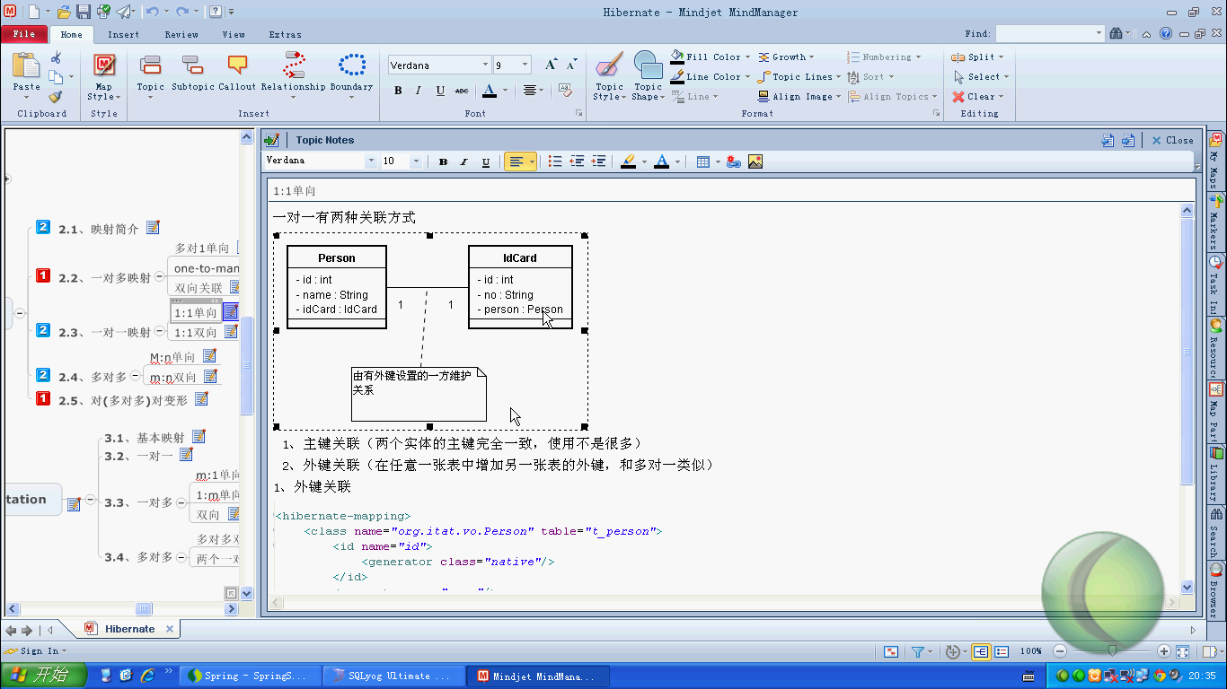

IdCard -- Person

IdCard.java
package com.yellowcong.domain;

public class IdCard {
private int id;
private int number;
private Person person ;
public IdCard() {
super();
// TODO Auto-generated constructor stub
}
public IdCard(int number, Person person) {
super();
this.number = number;
this.person = person;
}
public int getId() {
return id;
}
public void setId(int id) {
this.id = id;
}
public int getNumber() {
return number;
}
public void setNumber(int number) {
this.number = number;
}
public Person getPerson() {
return person;
}
public void setPerson(Person person) {
this.person = person;
}
}

IdCard.hbm.xml
<?xml version="1.0"?>
<!DOCTYPE hibernate-mapping PUBLIC
"-//Hibernate/Hibernate Mapping DTD 3.0//EN"
"http://hibernate.sourceforge.net/hibernate-mapping-3.0.dtd">
<hibernate-mapping package="com.yellowcong.domain">
<class name="IdCard" table="IdCard">
<id name="id" type="java.lang.Integer" >
<generator class="native"/>
</id>
<property name="number" type="java.lang.Integer">
<column name="number" length="128"/>
</property>
<!-- 当我们配置了级联的时候，就可以同时删除更新了 -->
<many-to-one name="person" column="person_id" unique="true" cascade="all"/>
</class>
</hibernate-mapping>

Person.java
package com.yellowcong.domain;

public class Person {
private int id;
private String name;
private int age;
public Person() {
super();
// TODO Auto-generated constructor stub
}
public Person(String name, int age) {
super();
this.name = name;
this.age = age;
}
public int getId() {
return id;
}
public void setId(int id) {
this.id = id;
}
public String getName() {
return name;
}
public void setName(String name) {
this.name = name;
}
public int getAge() {
return age;
}
public void setAge(int age) {
this.age = age;
}
}

Person.hbm.xml
<?xml version="1.0"?>
<!DOCTYPE hibernate-mapping PUBLIC
"-//Hibernate/Hibernate Mapping DTD 3.0//EN"
"http://hibernate.sourceforge.net/hibernate-mapping-3.0.dtd">
<hibernate-mapping package="com.yellowcong.domain">
<class name="Person" table="Person">
<id name="id" type="java.lang.Integer" >
<generator class="native"/>
</id>
<property name="name" type="java.lang.String">
<column name="name" length="128"/>
</property>
<property name="age" type="java.lang.Integer">
<column name="age" length="3"/>
</property>
</class>

</hibernate-mapping>

测试
package junit.test;

import org.hibernate.Session;
import org.hibernate.Transaction;
import org.junit.Test;

import com.yellowcong.domain.IdCard;
import com.yellowcong.domain.Person;
import com.yellowcong.utils.HibernateUtils;

public class TestOneToOne {

//通过IDCard 的一方来维护关系
@Test
public void testAdd(){
Session session = null;
Transaction trans = null;
try {
session =HibernateUtils.getSession();
trans = session.beginTransaction();
Person p = new Person("yellow",19);

IdCard card = new IdCard(1314,p);
session.save(p); //其中都必须保存，或者cascade
session.save(card);
trans.commit();
} catch (Exception e) {
// TODO: handle exception
e.printStackTrace();
if(trans != null ){
trans.rollback();
}
}finally{
if(session != null && session.isOpen()){
session.close();
}
}
}

@Test
public void testLoad(){
Session session = null;
try {
session = HibernateUtils.getSession();
IdCard card = (IdCard)session.load(IdCard.class, 1);
System.out.println(card.getNumber()); //获取我们的简单数据
Person p = card.getPerson() ; //会发出一条SQL语句
System.out.println(p.getName());
}finally{
if(session != null && session.isOpen()){
session.close();
}
}
}
}

OneToOne双向关联
双向关联就是，在另一方也配置一个关联
Person (One)- -IdCard(One)

最佳实践：
双向关联的时候，我们先将获取从对象，然后获取主对象， 这种方法会提高效率

刚刚我们在IdCard放配置了关联，所以我们也在Person端也配置关联

Person.java
package com.yellowcong.domain;

public class Person {
private int id;
private String name;
private int age;
private IdCard idCard;
public IdCard getIdCard() {
return idCard;
}
public void setIdCard(IdCard idCard) {
this.idCard = idCard;
}
public Person() {
super();
// TODO Auto-generated constructor stub
}
public Person(String name, int age) {
super();
this.name = name;
this.age = age;
}
public int getId() {
return id;
}
public void setId(int id) {
this.id = id;
}
public String getName() {
return name;
}
public void setName(String name) {
this.name = name;
}
public int getAge() {
return age;
}
public void setAge(int age) {
this.age = age;
}
}

Person.hbm.xml
<?xml version="1.0"?>
<!DOCTYPE hibernate-mapping PUBLIC
"-//Hibernate/Hibernate Mapping DTD 3.0//EN"
"http://hibernate.sourceforge.net/hibernate-mapping-3.0.dtd">
<hibernate-mapping package="com.yellowcong.domain">
<class name="Person" table="Person">
<id name="id" type="java.lang.Integer" >
<generator class="native"/>
</id>
<property name="name" type="java.lang.String">
<column name="name" length="128"/>
</property>
<property name="age" type="java.lang.Integer">
<column name="age" length="3"/>
</property>
<!-- 其中这个是将idCard 由我们的Person 来维护关系 -->
<one-to-one name="idCard" property-ref="person"/>
</class>
</hibernate-mapping>

测试
package junit.test;

import org.hibernate.Session;

import org.hibernate.Transaction;
import org.junit.Test;

import com.yellowcong.domain.IdCard;
import com.yellowcong.domain.Person;
import com.yellowcong.utils.HibernateUtils;

public class TestOneToOne2 {

//由Person 维护关系，结果是我们的Person 没有Id，所以指定了维护关系的对象，就要使用Idcard
@Test
public void testAdd(){
Session session = null;
Transaction trans = null;
try {
session = HibernateUtils.getSession();
trans = session.beginTransaction();

IdCard card = new IdCard();
card.setNumber(1111);

Person p = new Person("xiaophai",18);
p.setIdCard(card);
session.save(p); // 通过我们的Person来维护关系
trans.commit();
} catch (Exception e) {
// TODO: handle exception
e.printStackTrace();
if(trans != null){
trans.rollback();
}
}finally{
if(session != null && session.isOpen()){
session.close();
}
}
}

//其中指定了通过外间来获取数据
@Test
public void testAdd2(){
Session session = null;
Transaction trans = null;
try {
session = HibernateUtils.getSession();
trans = session.beginTransaction();

//其中外键在哪段，就由哪端来维护关系
Person p = new Person("xiaophai",23);
IdCard idcard = new IdCard(2323,p);
session.save(idcard);
trans.commit();
} catch (Exception e) {
// TODO: handle exception
e.printStackTrace();
if(trans != null){
trans.rollback();
}
}finally{
if(session != null && session.isOpen()){
session.close();
}
}
}

//通过主对象 来获取数据
/*
Hibernate: select idcard0_.id as id6_0_, idcard0_.number as number6_0_, idcard0_.person_id as person3_6_0_ from IdCard idcard0_ where idcard0_.id=?
Hibernate: select person0_.id as id7_1_, person0_.name as name7_1_, person0_.age as age7_1_, idcard1_.id as id6_0_, idcard1_.number as number6_0_, idcard1_.person_id as person3_6_0_ from Person person0_ left outer join IdCard idcard1_ on person0_.id=idcard1_.person_id where person0_.id=?
Hibernate: select idcard0_.id as id6_0_, idcard0_.number as number6_0_, idcard0_.person_id as person3_6_0_ from IdCard idcard0_ where idcard0_.person_id=?
*/
@Test
public void testLoad(){
Session session = null;
try {
session = HibernateUtils.getSession();
IdCard card = (IdCard)session.load(IdCard.class, 1);
System.out.println(card.getNumber()); //获取普通属性
Person p = card.getPerson();
System.out.println(p.getName()); //获取Person
}finally{
if(session != null && session.isOpen()){
session.close();
}
}
}

//通过重对象获取数据,取出从对象的时候讲主对象中的所有数据也取出来了
/*
* Hibernate: select person0_.id as id7_1_, person0_.name as name7_1_, person0_.age as age7_1_, idcard1_.id as id6_0_, idcard1_.number as number6_0_, idcard1_.person_id as person3_6_0_ from Person person0_ left outer join IdCard idcard1_ on person0_.id=idcard1_.person_id where person0_.id=?
*/
@Test
public void testLoad2(){
Session session = null;
try {
session = HibernateUtils.getSession();
Person p = (Person) session.load(Person.class, 1);
System.out.println(p.getName());
IdCard card = p.getIdCard();
System.out.println(card.getNumber());
}finally{
if(session != null && session.isOpen()){
session.close();
}
}
}
}

ManyToMany
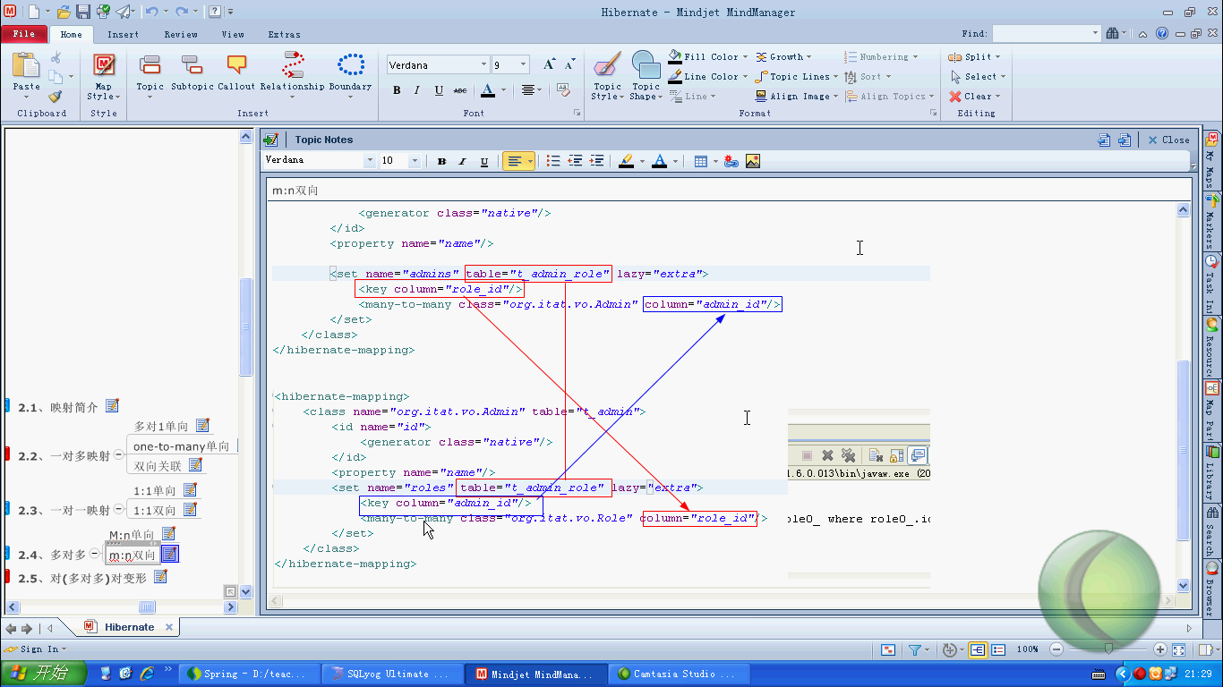
其中我们开发中使用ManyToMany 不论在哪一方维护关系都是比较的麻烦，所以我们将多对多的关系转换成两个OneToMany

Admin (Many)-- role(Many)

Admin.java
package com.yellowcong.domain;

import java.util.Set;

public class Admin {
private int id;
private String name;
private Set<Role> roles;

public Admin() {
super();
// TODO Auto-generated constructor stub
}
public Admin(String name) {
super();
this.name = name;
}
public int getId() {
return id;
}
public void setId(int id) {
this.id = id;
}
public String getName() {
return name;
}
public void setName(String name) {
this.name = name;
}
public Set<Role> getRoles() {
return roles;
}
public void setRoles(Set<Role> roles) {
this.roles = roles;
}

}

Admin.hbm.xml
<?xml version="1.0"?>
<!DOCTYPE hibernate-mapping PUBLIC
"-//Hibernate/Hibernate Mapping DTD 3.0//EN"
"http://hibernate.sourceforge.net/hibernate-mapping-3.0.dtd">
<hibernate-mapping package="com.yellowcong.domain">
<class name="Admin" table="Admin">
<id name="id" type="java.lang.Integer">
<generator class="native"/>
</id>
<property name="name" type="java.lang.String">
<column name="name" length="64"/>
</property>

<set name="roles" table="role_admin">
<key column="admin_id"/>
<many-to-many class="Role" column="role_id"/>
</set>
</class>
</hibernate-mapping>

Role.java
package com.yellowcong.domain;

import java.util.Set;

public class Role {
private int id;
private String roleName;
private Set<Admin> admins ;
public Role() {
super();
// TODO Auto-generated constructor stub
}
public Role(String roleName) {
super();
this.roleName = roleName;
}
public int getId() {
return id;
}
public void setId(int id) {
this.id = id;
}
public String getRoleName() {
return roleName;
}
public void setRoleName(String roleName) {
this.roleName = roleName;
}
public Set<Admin> getAdmins() {
return admins;
}
public void setAdmins(Set<Admin> admins) {
this.admins = admins;
}
}

Role.hbm.xml
<?xml version="1.0"?>
<!DOCTYPE hibernate-mapping PUBLIC
"-//Hibernate/Hibernate Mapping DTD 3.0//EN"
"http://hibernate.sourceforge.net/hibernate-mapping-3.0.dtd">
<hibernate-mapping package="com.yellowcong.domain">
<class name="Role" table="Role">
<id name="id" type="java.lang.Integer">
<generator class="native"/>
</id>

<property name="roleName" type="java.lang.String">
<column name="role_name" length="64"/>
</property>
<set name="admins" table="role_admin">
<key column="role_id"/>
<many-to-many class="Admin" column="admin_id"/>
</set>
</class>
</hibernate-mapping>

测试类
package junit.test;

import java.util.HashSet;
import java.util.Set;

import org.hibernate.Session;
import org.hibernate.Transaction;
import org.junit.Test;

import com.yellowcong.domain.Admin;
import com.yellowcong.domain.Role;
import com.yellowcong.utils.HibernateUtils;

public class TestManyToMany {

//通过Admin 来维护关系
/*
Hibernate: insert into Role (role_name) values (?)
Hibernate: insert into Role (role_name) values (?)
Hibernate: insert into Admin (name) values (?)
Hibernate: insert into Admin (name) values (?)
Hibernate: insert into role_admin (admin_id, role_id) values (?, ?)
Hibernate: insert into role_admin (admin_id, role_id) values (?, ?)
Hibernate: insert into role_admin (admin_id, role_id) values (?, ?)
Hibernate: insert into role_admin (admin_id, role_id) values (?, ?)
Hibernate: insert into role_admin (admin_id, role_id) values (?, ?)
*/
@Test
public void testAdd(){
Session session = null;
Transaction trans = null;
try {
session = HibernateUtils.getSession();
trans = session.beginTransaction();

Role role1 = new Role("wife");
Role role2 = new Role("friend");
Role role3 = new Role("xifu");

Admin admin = new Admin("yellowcong");
Set<Role> roles = new HashSet<Role>();
roles.add(role1);
roles.add(role2);
admin.setRoles(roles); //添加角色

//添加第二个管理员
Admin admin2 = new Admin("yellowcong");
Set<Role> roles2 = new HashSet<Role>();
roles2.add(role1);
roles2.add(role2);
roles2.add(role3);
admin2.setRoles(roles2); //添加角色

//保存对象
session.save(role1); //先保存角色
session.save(role2);
session.save(role3);

//保存管理员
session.save(admin);
session.save(admin2);

trans.commit();
} catch (Exception e) {
// TODO: handle exception
e.printStackTrace();
if(trans != null){
trans.rollback();
}
}finally{
if(session != null && session.isOpen()){
session.close();
}
}

}

//获取数据,其中发送了两条SQL语句
/*
* Hibernate: select admin0_.id as id8_0_, admin0_.name as name8_0_ from Admin admin0_ where admin0_.id=?
Hibernate: select roles0_.admin_id as admin1_1_, roles0_.role_id as role2_1_, role1_.id as id10_0_, role1_.role_name as role2_10_0_ from role_admin roles0_ left outer join Role role1_ on roles0_.role_id=role1_.id where roles0_.admin_id=?
*/
@Test
public void testLoad(){
Session session = null;
try {
session = HibernateUtils.getSession();
Admin admin = (Admin)session.load(Admin.class, 1); //获取第一位管理员
System.out.println(admin.getName());
Set<Role> roles = admin.getRoles();//获取管理员的角色
for(Role role :roles){
System.out.println(role.getRoleName());
}
}finally{
if(session != null && session.isOpen()){
session.close();
}
}
}
}

多对多的的变形
一般多对多的操作比较的麻烦，效率比较的低，所以我们可以将多对多转换成一对多，建立中间表来解决这类问题
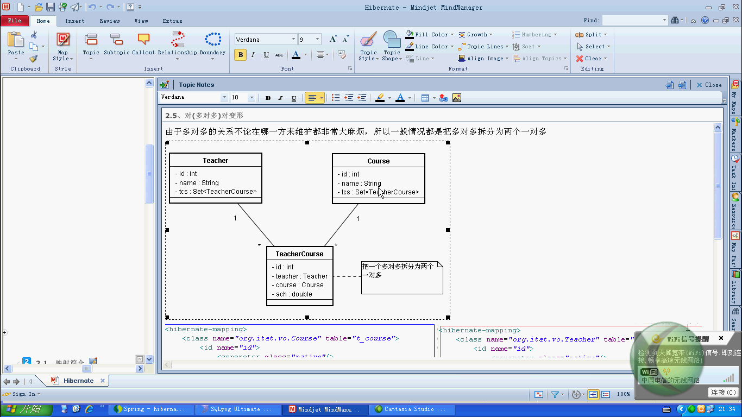

Teacher --- TeacherCourse -- Course

Teacher.java
package com.yellowcong.domain;

import java.util.Set;

public class Teacher {
private int id;
private String name;
private Set<TeacherCource> courses;
public Teacher() {
super();
// TODO Auto-generated constructor stub
}
public Teacher(String name) {
super();
this.name = name;
}
public int getId() {
return id;
}
public void setId(int id) {
this.id = id;
}
public String getName() {
return name;
}
public void setName(String name) {
this.name = name;
}
public Set<TeacherCource> getCourses() {
return courses;
}
public void setCourses(Set<TeacherCource> courses) {
this.courses = courses;
}
}

Teacher.hbm.xml
<?xml version="1.0"?>
<!DOCTYPE hibernate-mapping PUBLIC
"-//Hibernate/Hibernate Mapping DTD 3.0//EN"
"http://hibernate.sourceforge.net/hibernate-mapping-3.0.dtd">
<hibernate-mapping package="com.yellowcong.domain">
<class name="Teacher" table="Teacher">
<id name="id" type="java.lang.Integer">
<generator class="native"/>
</id>
<property name="name" type="java.lang.String">
<column name="name" length="128"/>
</property>
<set name="courses" lazy="extra">
<key column="teacher_id"/>
<one-to-many class="TeacherCource"/>
</set>
</class>
</hibernate-mapping>

TeacherCourse.java
package com.yellowcong.domain;

public class TeacherCource {
private int id;
private Teacher teacher;
private Course courese;

public TeacherCource(Teacher teacher, Course courese) {
super();
this.teacher = teacher;
this.courese = courese;
}
public TeacherCource() {
super();
// TODO Auto-generated constructor stub
}
public int getId() {
return id;
}
public void setId(int id) {
this.id = id;
}
public Teacher getTeacher() {
return teacher;
}
public void setTeacher(Teacher teacher) {
this.teacher = teacher;
}
public Course getCourese() {
return courese;
}
public void setCourese(Course courese) {
this.courese = courese;
}
}

TeacherCourse.hbm.xml
<?xml version="1.0"?>
<!DOCTYPE hibernate-mapping PUBLIC
"-//Hibernate/Hibernate Mapping DTD 3.0//EN"
"http://hibernate.sourceforge.net/hibernate-mapping-3.0.dtd">
<hibernate-mapping package="com.yellowcong.domain">
<class name="TeacherCource" table="teacher_course">
<id name="id" type="java.lang.Integer">
<generator class="native"/>
</id>
<many-to-one name="teacher" column="teacher_id"/>
<many-to-one name="courese" column="courese_id"/>
</class>
</hibernate-mapping>

Course.java
package com.yellowcong.domain;

import java.util.Set;

public class Course {
private int id;
private String name;
private Set<TeacherCource> teachers;
public Course() {
super();
// TODO Auto-generated constructor stub
}
public Course(String name) {
super();
this.name = name;
}
public int getId() {
return id;
}
public void setId(int id) {
this.id = id;
}
public String getName() {
return name;
}
public void setName(String name) {
this.name = name;
}
public Set<TeacherCource> getTeachers() {
return teachers;
}
public void setTeachers(Set<TeacherCource> teachers) {
this.teachers = teachers;
}
}

Course.hbm.xml
<?xml version="1.0"?>
<!DOCTYPE hibernate-mapping PUBLIC
"-//Hibernate/Hibernate Mapping DTD 3.0//EN"
"http://hibernate.sourceforge.net/hibernate-mapping-3.0.dtd">
<hibernate-mapping package="com.yellowcong.domain">
<class name="Course" table="Course">
<id name="id" type="java.lang.Integer">
<generator class="native"/>
</id>
<property name="name" type="java.lang.String">
<column name="name" length="128"/>
</property>
<set name="teachers">
<key column="course_id"/>
<one-to-many class="TeacherCource"/>
</set>
</class>
</hibernate-mapping>

测试类的实现
package junit.test;

import java.util.Set;

import org.hibernate.Transaction;
import org.hibernate.classic.Session;
import org.junit.Test;

import com.yellowcong.domain.Course;
import com.yellowcong.domain.Teacher;
import com.yellowcong.domain.TeacherCource;
import com.yellowcong.utils.HibernateUtils;

public class TestTeacherCourse {
//添加数据
/*
Hibernate: insert into Teacher (name) values (?)
Hibernate: insert into Course (name) values (?)
Hibernate: insert into Course (name) values (?)
Hibernate: insert into teacher_course (teacher_id, courese_id) values (?, ?)
Hibernate: insert into teacher_course (teacher_id, courese_id) values (?, ?)
*/
@Test
public void testAdd(){
Session session = null;
Transaction trans = null;
try {
session = HibernateUtils.getSession();
trans = session.beginTransaction();

Teacher teacher = new Teacher("yellowcong");

Course course = new Course("java");
Course course2 = new Course("php");

//在我们的TeacherCourse （中间表中添加数据）
TeacherCource tc = new TeacherCource(teacher,course);
TeacherCource tc2 = new TeacherCource(teacher,course2);
//保存One对象
session.save(teacher);
session.save(course);
session.save(course2);
//保存Many
session.save(tc);
session.save(tc2);
trans.commit();
} catch (Exception e) {
// TODO: handle exception
e.printStackTrace();
if(trans != null){
trans.rollback();
}
}finally{
if(session != null && session.isOpen()){
session.close();
}
}

}

//获取数据
/*
Hibernate: select teacher0_.id as id12_0_, teacher0_.name as name12_0_ from Teacher teacher0_ where teacher0_.id=?
Hibernate: select courses0_.teacher_id as teacher2_1_, courses0_.id as id1_, courses0_.id as id13_0_, courses0_.teacher_id as teacher2_13_0_, courses0_.courese_id as courese3_13_0_ from teacher_course courses0_ where courses0_.teacher_id=?
Hibernate: select course0_.id as id11_0_, course0_.name as name11_0_ from Course course0_ where course0_.id=?
Hibernate: select course0_.id as id11_0_, course0_.name as name11_0_ from Course course0_ where course0_.id=?
*/
@Test
public void testLoad(){
Session session = null;
try {
session = HibernateUtils.getSession();
Teacher th = (Teacher)session.load(Teacher.class, 1);
System.out.println(th.getName());//获取数据的名称

//获取中间表
Set<TeacherCource> courses = th.getCourses();
for(TeacherCource course :courses){
System.out.println(course.getCourese().getName()); //获取第三张表
}
} finally{
if(session != null && session.isOpen()){
session.close();
}
}
}
}

通过ManyToMany 实现Teacher --Course

Course2.java
package com.yellowcong.domain;

import java.util.Set;

public class Course2 {
private int id;
private String name;
private Set<Teacher2> teachers;
public Course2() {
super();
// TODO Auto-generated constructor stub
}
public Course2(String name) {
super();
this.name = name;
}
public int getId() {
return id;
}
public void setId(int id) {
this.id = id;
}
public String getName() {
return name;
}
public void setName(String name) {
this.name = name;
}
public Set<Teacher2> getTeachers() {
return teachers;
}
public void setTeachers(Set<Teacher2> teachers) {
this.teachers = teachers;
}
}

Course2.hbm.xml
<?xml version="1.0"?>
<!DOCTYPE hibernate-mapping PUBLIC
"-//Hibernate/Hibernate Mapping DTD 3.0//EN"
"http://hibernate.sourceforge.net/hibernate-mapping-3.0.dtd">
<hibernate-mapping package="com.yellowcong.domain">
<class name="Course2" table="Course2">
<id name="id" type="java.lang.Integer">
<generator class="native"/>
</id>
<property name="name" type="java.lang.String">
<column name="name" length="128"/>
</property>
<set name="teachers" table="t_teacher_course">
<key column="course_id"/>
<many-to-many class="Teacher2" column="teacher_id"/>
</set>
</class>
</hibernate-mapping>

Teahcer2.java
package com.yellowcong.domain;

import java.util.Set;

public class Teacher2 {
private int id;
private String name;
private Set<Course2> courses;
public Teacher2() {
super();
// TODO Auto-generated constructor stub
}
public Teacher2(String name) {
super();
this.name = name;
}
public int getId() {
return id;
}
public void setId(int id) {
this.id = id;
}
public String getName() {
return name;
}
public void setName(String name) {
this.name = name;
}
public Set<Course2> getCourses() {
return courses;
}
public void setCourses(Set<Course2> courses) {
this.courses = courses;
}
}

Teacher2.hbm.xml
<?xml version="1.0"?>
<!DOCTYPE hibernate-mapping PUBLIC
"-//Hibernate/Hibernate Mapping DTD 3.0//EN"
"http://hibernate.sourceforge.net/hibernate-mapping-3.0.dtd">
<hibernate-mapping package="com.yellowcong.domain">
<class name="Teacher2" table="Teacher2">
<id name="id" type="java.lang.Integer">
<generator class="native"/>
</id>
<property name="name" type="java.lang.String">
<column name="name" length="128"/>
</property>
<set name="courses" table="t_teacher_course">
<key column="teacher_id"/>
<many-to-many class="Course2" column="course_id"/>
</set>
</class>
</hibernate-mapping>

测试
其中ManyToMany 中的方法，数据的插入的时候SQL语句多
package junit.test;

import java.util.HashSet;
import java.util.Set;

import org.hibernate.Transaction;
import org.hibernate.classic.Session;
import org.junit.Test;

import com.yellowcong.domain.Course2;
import com.yellowcong.domain.Teacher2;
import com.yellowcong.utils.HibernateUtils;

public class TestManyToMany2 {

//通过Teacher 来维护关系,发出的SQL语句
/*
Hibernate: insert into Course2 (name) values (?)
Hibernate: insert into Course2 (name) values (?)
Hibernate: insert into Teacher2 (name) values (?)
Hibernate: insert into t_teacher_course (teacher_id, course_id) values (?, ?)
Hibernate: insert into t_teacher_course (teacher_id, course_id) values (?, ?)
*/
@Test
public void testAdd(){
Session session = null;
Transaction trans = null;
try {
session = HibernateUtils.getSession();
trans = session.beginTransaction();
//其中这个是通过ManyToMany来实现的
Course2 course = new Course2("java");
Course2 course2 = new Course2("php");

//设定Teacher
Teacher2 th = new Teacher2("yellowcong");
Set<Course2> courses = new HashSet<Course2>();
courses.add(course);
courses.add(course2);
th.setCourses(courses);

//保存对象
session.save(course);
session.save(course2);
//保存我们的Teacher
session.save(th);
trans.commit();
} catch (Exception e) {
// TODO: handle exception
e.printStackTrace();
if(trans != null){
trans.rollback();
}
}finally{
if(session != null && session.isOpen()){
session.close();
}
}

}

//通过Teacher获取数据
/*
Hibernate: select teacher2x0_.id as id16_0_, teacher2x0_.name as name16_0_ from Teacher2 teacher2x0_ where teacher2x0_.id=?
Hibernate: select courses0_.teacher_id as teacher2_1_, courses0_.course_id as course1_1_, course2x1_.id as id14_0_, course2x1_.name as name14_0_ from t_teacher_course courses0_ left outer join Course2 course2x1_ on courses0_.course_id=course2x1_.id where courses0_.teacher_id=?
*/
@Test
public void testLoad(){
Session session = null;
try {
session = HibernateUtils.getSession();
Teacher2 th = (Teacher2)session.load(Teacher2.class, 1);
System.out.println(th.getName()); //获取简单属性

//获取第二张表的数据
Set<Course2> courses = th.getCourses();
for(Course2 course:courses){
System.out.println(course.getName());//获取第二张表中的数据
}
}finally{
if(session != null && session.isOpen()){
session.close();
}
}
}
}

Annotation（标注）
其中标注是4点几以后才有的，其中需要导入JPA支持的jar包才可以
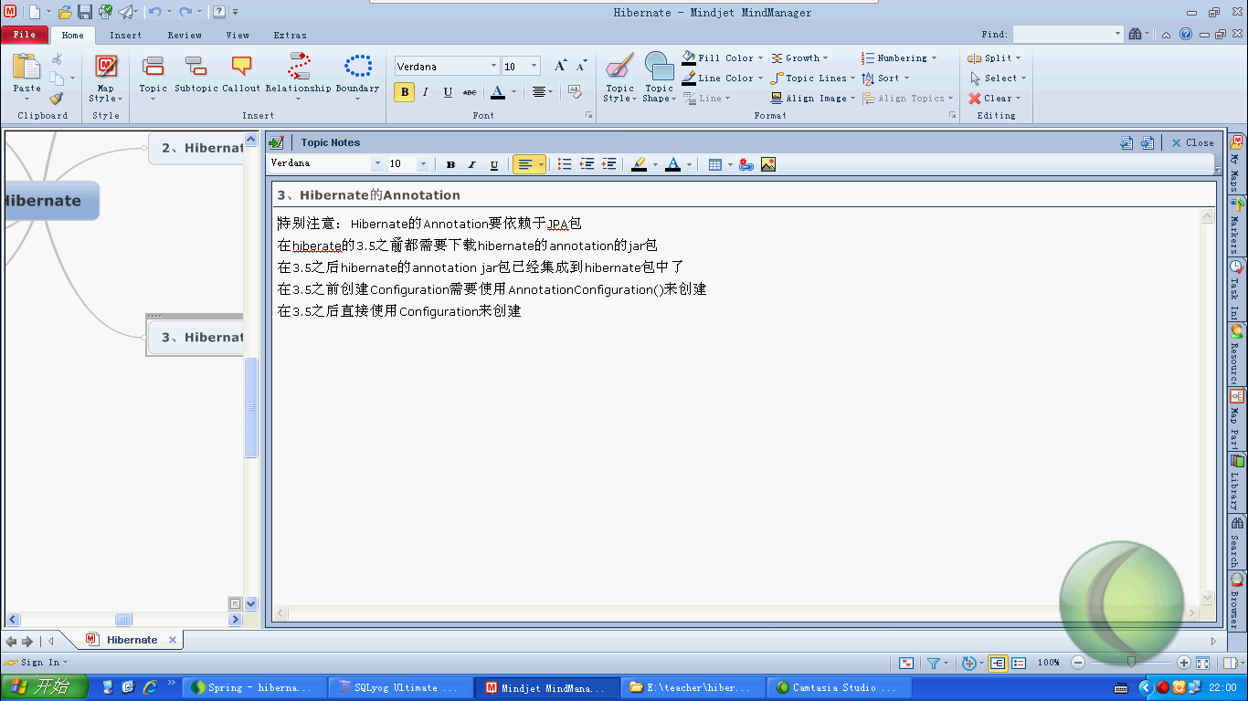

简单的实例
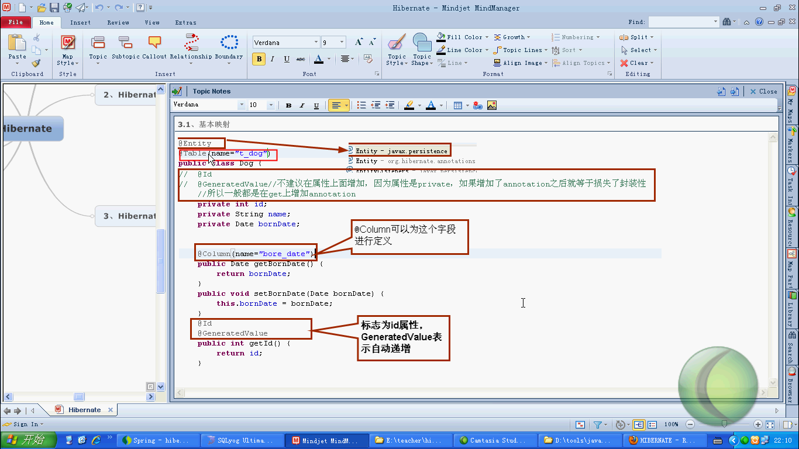

配置User.java
其中@Entity 表示实体
@Table(name=”Xxx”) 这个不是必须的，默认会以类名为表名
@Column(name=”Xxx”)设定表明
@Id
@GeneratedValue 设定自增长
package com.yellowcong.domain;

import javax.persistence.Column;
import javax.persistence.Entity;
import javax.persistence.GeneratedValue;
import javax.persistence.Id;
import javax.persistence.Table;

@Entity
@Table(name="user")
public class User {
private int id;
private String usernmae;
private String nickname;
private int age;

public User() {
super();
// TODO Auto-generated constructor stub
}

public User(String usernmae, String nickname, int age) {
super();
this.usernmae = usernmae;
this.nickname = nickname;
this.age = age;
}

//主键，自增长
@Id
@GeneratedValue
public int getId() {
return id;
}

public void setId(int id) {
this.id = id;
}
@Column(name="user_name")
public String getUsernmae() {
return usernmae;
}
public void setUsernmae(String usernmae) {
this.usernmae = usernmae;
}
public String getNickname() {
return nickname;
}
public void setNickname(String nickname) {
this.nickname = nickname;
}
public int getAge() {
return age;
}
public void setAge(int age) {
this.age = age;
}
}

在我们的hibernate.cfg.xml 中配置

<!DOCTYPE hibernate-configuration PUBLIC
"-//Hibernate/Hibernate Configuration DTD 3.0//EN"
"http://hibernate.sourceforge.net/hibernate-configuration-3.0.dtd">

<hibernate-configuration>
<session-factory>
<property name="hibernate.connection.driver_class">com.mysql.jdbc.Driver</property>
<property name="hibernate.connection.url">jdbc:mysql:///hibernate</property>
<property name="hibernate.connection.username">root</property>
<property name="hibernate.connection.password">root</property>
<property name="hibernate.dialect">org.hibernate.dialect.MySQLDialect</property>

<property name="hibernate.hbm2ddl.auto">update</property>
<property name="hibernate.show_sql">true</property>

<mapping class="com.yellowcong.domain.User"/>
</session-factory>
</hibernate-configuration>

测试
package junit.test;

import org.hibernate.Session;
import org.hibernate.Transaction;
import org.junit.Test;

import com.yellowcong.domain.User;
import com.yellowcong.utils.HibernateUtils;

public class TestHibernate {
@Test
public void testAdd(){
Session session= null;
Transaction trans = null;
try {
session =HibernateUtils.getSession();
trans = session.beginTransaction();
User user = new User("yellow","yellowcong",18);
session.save(user);
trans.commit();
} catch (Exception e) {
// TODO: handle exception
e.printStackTrace();
if(trans != null){
trans.rollback();
}
}finally{
if(session != null && session.isOpen()){
session.close();
}
}
}
}

标注实现ManyToOne
其中对于我们的标注解决ManyToOne 需要解决的问题有
- 中间表的问题
  - 在Many 的一方配置
@JoinColumn(name="calssroom_id") //解决中间表的问题
b) 在One的一方配置
@OneToMany(mappedBy="classRoom") //通过对法的classRoom 来维护关系，取出关联表
- 没有懒加载的问题
  - 在Many的一方配置
@ManyToOne(fetch=FetchType.LAZY) //设定为懒加载
- 数据中获取数据的Size
  - 在One的一方配置
@LazyCollection(LazyCollectionOption.EXTRA) //设定数据当获取数的时候，直接 使用count（*）

Student
package com.yellowcong.domain;

import javax.persistence.Entity;
import javax.persistence.FetchType;
import javax.persistence.GeneratedValue;
import javax.persistence.Id;
import javax.persistence.JoinColumn;
import javax.persistence.ManyToOne;
import javax.persistence.Table;

@Entity
@Table(name="t_student")
public class Student {
private int id;
private String name;
private int age;
private ClassRoom classRoom;

public Student(String name, int age) {
super();
this.name = name;
this.age = age;
}
public Student() {
super();
// TODO Auto-generated constructor stub
}
@Id
@GeneratedValue
public int getId() {
return id;
}
public void setId(int id) {
this.id = id;
}
public String getName() {
return name;
}
public void setName(String name) {
this.name = name;
}
public int getAge() {
return age;
}
public void setAge(int age) {
this.age = age;
}

@ManyToOne(fetch=FetchType.LAZY) //设定为懒加载
@JoinColumn(name="calssroom_id") //解决中间表的问题
public ClassRoom getClassRoom() {
return classRoom;
}
public void setClassRoom(ClassRoom classRoom) {
this.classRoom = classRoom;
}

}

ClassRoom.java
package com.yellowcong.domain;

import java.util.Set;
import javax.persistence.Entity;
import javax.persistence.GeneratedValue;
import javax.persistence.Id;
import javax.persistence.OneToMany;
import javax.persistence.Table;

import org.hibernate.annotations.LazyCollection;
import org.hibernate.annotations.LazyCollectionOption;

@Entity
@Table(name="t_classRoom")
public class ClassRoom {
private int id;
private String grade;
private Set<Student> students;

public ClassRoom(String grade) {
super();
this.grade = grade;
}
public ClassRoom() {
super();
// TODO Auto-generated constructor stub
}
@Id
@GeneratedValue
public int getId() {
return id;
}
public void setId(int id) {
this.id = id;
}
public String getGrade() {
return grade;
}
public void setGrade(String grade) {
this.grade = grade;
}
@OneToMany(mappedBy="classRoom") //通过对法的classRoom 来维护关系，取出关联表
@LazyCollection(LazyCollectionOption.EXTRA) //设定数据当获取数的时候，直接 使用count（*）
public Set<Student> getStudents() {
return students;
}
public void setStudents(Set<Student> students) {
this.students = students;
}
}

测试类
package junit.test;

import java.util.Set;

import org.hibernate.Session;
import org.hibernate.Transaction;
import org.junit.Test;

import com.yellowcong.domain.ClassRoom;
import com.yellowcong.domain.Student;
import com.yellowcong.utils.HibernateUtils;

public class TestOneToMany {

//通过我们的标注来实现OneToMany
/*
Hibernate: insert into t_classRoom (grade) values (?)
Hibernate: insert into t_student (age, classRoom_id, name) values (?, ?, ?)
Hibernate: insert into t_student (age, classRoom_id, name) values (?, ?, ?)
*/
@Test
public void testAdd(){
Session session = null;
Transaction trans = null;
try {
session = HibernateUtils.getSession();
trans = session.beginTransaction();

ClassRoom classRoom = new ClassRoom("2012");

Student stu1 = new Student("yellowcong",18);
Student stu2 = new Student("yellow",18);
stu1.setClassRoom(classRoom);
stu2.setClassRoom(classRoom);

//保存对象
session.save(classRoom);
session.save(stu1);
session.save(stu2);

trans.commit();
} catch (Exception e) {
// TODO: handle exception
e.printStackTrace();
if(trans!= null){
trans.rollback();
}
}finally{
if(session != null && session.isOpen()){
session.close();
}
}

}

//测试数据获取, 获取One的一方，然后获取Many 中的数据
/*
Hibernate: select classroom0_.id as id2_0_, classroom0_.grade as grade2_0_ from t_classRoom classroom0_ where classroom0_.id=?
Hibernate: select students0_.calssroom_id as calssroom4_2_1_, students0_.id as id1_, students0_.id as id1_0_, students0_.age as age1_0_, students0_.calssroom_id as calssroom4_1_0_, students0_.name as name1_0_ from t_student students0_ where students0_.calssroom_id=?
*/
@Test
public void testLoad(){
Session session = null;
try {
session = HibernateUtils.getSession();
ClassRoom room = (ClassRoom) session.load(ClassRoom.class, 1);
System.out.println(room.getGrade()); //获取对象属性
Set<Student> stus = room.getStudents();
for(Student stu:stus){
System.out.println(stu.getName());
}
System.out.println(stus.size()); //获取Count
}finally{
if(session != null && session.isOpen()){
session.close();
}
}
}
//获取Many 的一方，然后获取One的一方
//通过一条，将所有的数据取出，这个没有了懒加载，我们可以通过在Student(One)的一方配置 fech
/*
* Hibernate: select student0_.id as id1_1_, student0_.age as age1_1_, student0_.calssroom_id as calssroom4_1_1_, student0_.name as name1_1_, classroom1_.id as id2_0_, classroom1_.grade as grade2_0_ from t_student student0_ left outer join t_classRoom classroom1_ on student0_.calssroom_id=classroom1_.id where student0_.id=?
*/
@Test
public void testLoad2(){
Session session = null;
try {
session = HibernateUtils.getSession();
Student stu = (Student)session.load(Student.class, 1);
System.out.println(stu.getName());
ClassRoom room = stu.getClassRoom();
System.out.println(room.getGrade());
}finally{
if(session != null && session.isOpen()){
session.close();
}
}
}
}

标注实现OneToOne
在维护关系的一方加上
JoinCloumn
@OneToOne(fetch=FetchType.LAZY) //设定抓取策略 为lazy

在另一方
@OneToOne(mappedBy="person")

Person.java
package com.yellowcong.domain;

import javax.persistence.Entity;
import javax.persistence.GeneratedValue;
import javax.persistence.Id;
import javax.persistence.OneToOne;
import javax.persistence.Table;

@Entity
@Table(name="t_person")
public class Person {
private int id;
private String name;
private int age;
private IdCard idCard;
public Person() {
super();
// TODO Auto-generated constructor stub
}
public Person(String name, int age) {
super();
this.name = name;
this.age = age;
}
@Id
@GeneratedValue
public int getId() {
return id;
}
public void setId(int id) {
this.id = id;
}
@OneToOne(mappedBy="person")
public IdCard getIdCard() {
return idCard;
}
public void setIdCard(IdCard idCard) {
this.idCard = idCard;
}
public String getName() {
return name;
}
public void setName(String name) {
this.name = name;
}
public int getAge() {
return age;
}
public void setAge(int age) {
this.age = age;
}
}

IdCard.java
package com.yellowcong.domain;

import javax.persistence.Entity;
import javax.persistence.FetchType;
import javax.persistence.GeneratedValue;
import javax.persistence.Id;
import javax.persistence.JoinColumn;
import javax.persistence.OneToOne;
import javax.persistence.Table;

@Entity
@Table(name="t_idCard")
public class IdCard {
private int id;
private int number;
private Person person ;
public IdCard() {
super();
// TODO Auto-generated constructor stub
}
public IdCard(int number, Person person) {
super();
this.number = number;
this.person = person;
}
@Id
@GeneratedValue
public int getId() {
return id;
}
public void setId(int id) {
this.id = id;
}
public int getNumber() {
return number;
}
public void setNumber(int number) {
this.number = number;
}
@OneToOne(fetch=FetchType.LAZY) //设定抓取策略 为lazy
@JoinColumn(name="person_id")
public Person getPerson() {
return person;
}
public void setPerson(Person person) {
this.person = person;
}
}

测试类
package junit.test;

import org.hibernate.Session;
import org.hibernate.Transaction;
import org.junit.Test;

import com.yellowcong.domain.IdCard;
import com.yellowcong.domain.Person;
import com.yellowcong.utils.HibernateUtils;

public class TestOneToOne {

//添加数据 ，其中由我们的IdCard 方维护关系
/*
Hibernate: insert into t_person (age, name) values (?, ?)
Hibernate: insert into t_idCard (number, person_id) values (?, ?)
*/
@Test
public void testAdd(){
Session session = null;
Transaction trans = null;
try {
session =HibernateUtils.getSession();
trans = session.beginTransaction();
Person p = new Person("yellow",18);
IdCard card = new IdCard(1314,p);
//保存对象
session.save(p);
session.save(card);
trans.commit();
} catch (Exception e) {
// TODO: handle exception
e.printStackTrace();
if(trans != null){
trans.rollback();
}
}finally{
if(session != null && session.isOpen()){
session.close();
}
}
}

//其中一般情况，会将所有的数据都取出来，但是我们设定fech为 lazy 时，就有懒加载了
/*
* Hibernate: select idcard0_.id as id3_0_, idcard0_.number as number3_0_, idcard0_.person_id as person3_3_0_ from t_idCard idcard0_ where idcard0_.id=?
1314
Hibernate: select person0_.id as id4_1_, person0_.age as age4_1_, person0_.name as name4_1_, idcard1_.id as id3_0_, idcard1_.number as number3_0_, idcard1_.person_id as person3_3_0_ from t_person person0_ left outer join t_idCard idcard1_ on person0_.id=idcard1_.person_id where person0_.id=?
Hibernate: select idcard0_.id as id3_0_, idcard0_.number as number3_0_, idcard0_.person_id as person3_3_0_ from t_idCard idcard0_ where idcard0_.person_id=?
yellow
*/
@Test
public void testLoad(){
Session session = null;
try {
session =HibernateUtils.getSession();
IdCard card = (IdCard) session.load(IdCard.class, 1); //其中会将我们的对象属性也获取
System.out.println(card.getNumber());
Person p = card.getPerson();
System.out.println(p.getName());
}finally{
if(session != null && session.isOpen()){
session.close();
}
}
}
}

标注实现ManyToMany
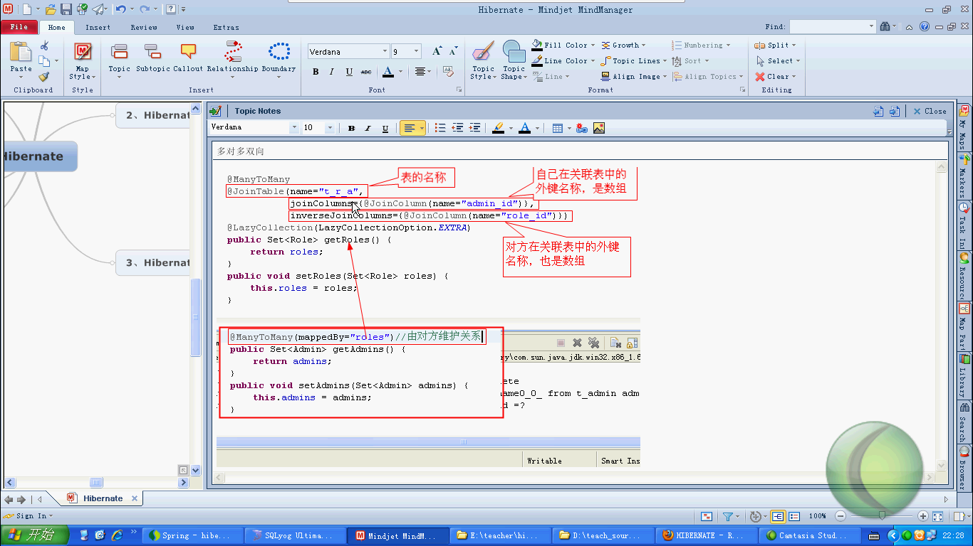

通过我们的Role 来维护关系

package com.yellowcong.domain;

import java.util.Set;

import javax.persistence.Entity;
import javax.persistence.GeneratedValue;
import javax.persistence.Id;
import javax.persistence.JoinColumn;
import javax.persistence.JoinTable;
import javax.persistence.ManyToMany;
import javax.persistence.Table;

@Entity
@Table(name="t_role")
public class Role {
private int id;
private String roleName;
private Set<Admin> admins ;
public Role() {
super();
// TODO Auto-generated constructor stub
}
public Role(String roleName) {
super();
this.roleName = roleName;
}
@Id
@GeneratedValue
public int getId() {
return id;
}
public void setId(int id) {
this.id = id;
}

public String getRoleName() {
return roleName;
}
public void setRoleName(String roleName) {
this.roleName = roleName;
}

@ManyToMany
@JoinTable(name="t_admin_role",joinColumns={@JoinColumn(name="role_id")},inverseJoinColumns={@JoinColumn(name="admin_id")})
public Set<Admin> getAdmins() {
return admins;
}
public void setAdmins(Set<Admin> admins) {
this.admins = admins;
}
}

Admin.java
package com.yellowcong.domain;

import java.util.Set;

import javax.persistence.Entity;
import javax.persistence.GeneratedValue;
import javax.persistence.Id;
import javax.persistence.ManyToMany;
import javax.persistence.Table;

@Entity
@Table(name="t_admin")
public class Admin {
private int id;
private String name;
private Set<Role> roles;

public Admin() {
super();
// TODO Auto-generated constructor stub
}
public Admin(String name) {
super();
this.name = name;
}
@Id
@GeneratedValue
public int getId() {
return id;
}
public void setId(int id) {
this.id = id;
}
public String getName() {
return name;
}
public void setName(String name) {
this.name = name;
}
@ManyToMany(mappedBy="admins")//通过我们的Role 来维护关系，是我在对方的那个属性
public Set<Role> getRoles() {
return roles;
}
public void setRoles(Set<Role> roles) {
this.roles = roles;
}

}

测试类
package junit.test;

import java.util.HashSet;
import java.util.Set;

import org.hibernate.Session;
import org.hibernate.Transaction;
import org.junit.Test;

import com.yellowcong.domain.Admin;
import com.yellowcong.domain.Role;
import com.yellowcong.utils.HibernateUtils;

public class TestManyToMany {

/*Hibernate: insert into t_admin (name) values (?)
Hibernate: insert into t_admin (name) values (?)
Hibernate: insert into t_admin (name) values (?)
Hibernate: insert into t_role (roleName) values (?)
*/
@Test
public void testAdd(){
Session session = null;
Transaction trans = null;
try {
session = HibernateUtils.getSession();
trans = session.beginTransaction();

Admin admin1 = new Admin("yellow");
Admin admin2 = new Admin("yellowcong");
Admin admin3 = new Admin("xiaophai");

Role role = new Role("xifu");

Set<Admin> admins = new HashSet<Admin>();
admins.add(admin1);
admins.add(admin2);
admins.add(admin3);

//保存对象
//保存管理员
session.save(admin1);
session.save(admin2);
session.save(admin3);

//保存角色
session.save(role);

trans.commit();
} catch (Exception e) {
// TODO: handle exception
e.printStackTrace();
if(trans != null){
trans.rollback();
}
}finally{
if(session != null && session.isOpen()){
session.close();
}
}

}

@Test
public void testLoad(){
Session session = null;
try {
session = HibernateUtils.getSession();
Role role = (Role) session.load(Role.class, 4);
System.out.println(role.getRoleName());
Set<Admin> admins = role.getAdmins();
for(Admin admin :admins){
System.out.println(admin.getName());
}
}finally{
if(session != null && session.isOpen()){
session.close();
}
}
}
}

通过第三张表来解决ManytoMany
其中注意多对一，都是One 的一端维护关系

Teacher -- TracherCourse-- Course

Teacher.java
package com.yellowcong.domain;

import java.util.Set;
import javax.persistence.Entity;
import javax.persistence.GeneratedValue;
import javax.persistence.Id;
import javax.persistence.OneToMany;
import javax.persistence.Table;

import org.hibernate.annotations.LazyCollection;
import org.hibernate.annotations.LazyCollectionOption;
@Entity
@Table(name="t_teacher")
public class Teacher {
private int id;
private String name;
private Set<TeacherCource> courses;
public Teacher() {
super();
// TODO Auto-generated constructor stub
}
public Teacher(String name) {
super();
this.name = name;
}

@Id
@GeneratedValue
public int getId() {
return id;
}
public void setId(int id) {
this.id = id;
}
public String getName() {
return name;
}
public void setName(String name) {
this.name = name;
}
@OneToMany(mappedBy="teacher")
@LazyCollection(LazyCollectionOption.EXTRA)
public Set<TeacherCource> getCourses() {
return courses;
}
public void setCourses(Set<TeacherCource> courses) {
this.courses = courses;
}
}

Course.java
package com.yellowcong.domain;

import java.util.Set;

import javax.persistence.Entity;
import javax.persistence.GeneratedValue;
import javax.persistence.Id;
import javax.persistence.OneToMany;
import javax.persistence.Table;

import org.hibernate.annotations.LazyCollection;
import org.hibernate.annotations.LazyCollectionOption;

@Entity
@Table(name="t_course")
public class Course {
private int id;
private String name;
private Set<TeacherCource> teachers;
public Course() {
super();
// TODO Auto-generated constructor stub
}
public Course(String name) {
super();
this.name = name;
}
@Id
@GeneratedValue
public int getId() {
return id;
}
public void setId(int id) {
this.id = id;
}
public String getName() {
return name;
}
public void setName(String name) {
this.name = name;
}
@OneToMany(mappedBy="courese") //其中注意 多对一的， 都是有一的一段维护关系
@LazyCollection(LazyCollectionOption.EXTRA)
public Set<TeacherCource> getTeachers() {
return teachers;
}
public void setTeachers(Set<TeacherCource> teachers) {
this.teachers = teachers;
}
}

TeacherCourse.java
package com.yellowcong.domain;

import javax.persistence.Entity;
import javax.persistence.GeneratedValue;
import javax.persistence.Id;
import javax.persistence.JoinColumn;
import javax.persistence.ManyToOne;
import javax.persistence.Table;

@Entity
@Table(name="t_teacher_course")
public class TeacherCource {
private int id;
private Teacher teacher;
private Course courese;

public TeacherCource(Teacher teacher, Course courese) {
super();
this.teacher = teacher;
this.courese = courese;
}
public TeacherCource() {
super();
// TODO Auto-generated constructor stub
}
@Id
@GeneratedValue
public int getId() {
return id;
}
public void setId(int id) {
this.id = id;
}
@ManyToOne
@JoinColumn(name="teacher_id")
public Teacher getTeacher() {
return teacher;
}
public void setTeacher(Teacher teacher) {
this.teacher = teacher;
}
@ManyToOne
@JoinColumn(name="course_id")
public Course getCourese() {
return courese;
}
public void setCourese(Course courese) {
this.courese = courese;
}
}

测试类

package junit.test;

import java.util.Set;

import org.hibernate.Session;
import org.hibernate.Transaction;
import org.junit.Test;

import com.yellowcong.domain.Course;
import com.yellowcong.domain.Teacher;
import com.yellowcong.domain.TeacherCource;
import com.yellowcong.utils.HibernateUtils;

public class TestTeacherCourse {
//添加数据
/*
*/
@Test
public void testAdd(){
Session session = null;
Transaction trans = null;
try {
session = HibernateUtils.getSession();
trans = session.beginTransaction();

Teacher teacher = new Teacher("yellowcong");

Course course = new Course("java");
Course course2 = new Course("php");

//在我们的TeacherCourse （中间表中添加数据）
TeacherCource tc = new TeacherCource(teacher,course);
TeacherCource tc2 = new TeacherCource(teacher,course2);
//保存One对象
session.save(teacher);
session.save(course);
session.save(course2);
//保存Many
session.save(tc);
session.save(tc2);
trans.commit();
} catch (Exception e) {
// TODO: handle exception
e.printStackTrace();
if(trans != null){
trans.rollback();
}
}finally{
if(session != null && session.isOpen()){
session.close();
}
}

}

//获取数据
/*
Hibernate: select teacher0_.id as id12_0_, teacher0_.name as name12_0_ from Teacher teacher0_ where teacher0_.id=?
Hibernate: select courses0_.teacher_id as teacher2_1_, courses0_.id as id1_, courses0_.id as id13_0_, courses0_.teacher_id as teacher2_13_0_, courses0_.courese_id as courese3_13_0_ from teacher_course courses0_ where courses0_.teacher_id=?
Hibernate: select course0_.id as id11_0_, course0_.name as name11_0_ from Course course0_ where course0_.id=?
Hibernate: select course0_.id as id11_0_, course0_.name as name11_0_ from Course course0_ where course0_.id=?
*/
@Test
public void testLoad(){
Session session = null;
try {
session = HibernateUtils.getSession();
Teacher th = (Teacher)session.load(Teacher.class, 1);
System.out.println(th.getName());//获取数据的名称

//获取中间表
Set<TeacherCource> courses = th.getCourses();
for(TeacherCource course :courses){
System.out.println(course.getCourese().getName()); //获取第三张表
}
} finally{
if(session != null && session.isOpen()){
session.close();
}
}
}
}

HQL
